课 程 设 计 报 告

课程设计名称：Windows程序设计环境

课程设计题目：计算器与钟表

院（系）：计算机与信息工程学院
专 业：软件工程
班 级：2014软件工程
学 号：20141105040
姓 名：梁 爽
Github ：https://github.com/ls123456789
指导教师：朝力萌
完成日期：2016.1.13
目 录

第1章 概要设计 2
1.1题目的内容与要求 2
1.2总体结构 2
第2章 详细设计 2
2.1计算器主模块 2
2.2钟表的主模块 4
第3章 调试分析 6
第4章 使用说明与执行结果 6

第1章 概要设计

1.1题目的内容与要求
内容：
题目的内容为制作一个计算器，实现普通计算器应具备的基本运算功能；制作一个钟表，使其可以获取系统时间，并在表盘中用表针体现。
要求：
使用Windows操作系统的编程工具Visual Studio来进行制作，使用C++通过对类、消息处理函数、普通函数等的声明和定义来实现。

1.2总体结构
主要结构分为两部分，一部分为计算器，一部分为钟表。计算器主要为按键的设计和按键之间的相互协作的连接，还有两个对话框窗口的相互切换，切换时数据的保存、传递等。钟表的主要结构分为两大部分，一部分为表盘的导入，另一部分为表针的制作，表盘使用已有的.bmp格式图片，表针使用画笔制作和覆盖。

第2章 详细设计

2.1计算器主模块
1.计算器的主模块为各个按钮的函数的声明。先在资源对话框中画出所需要的按钮和编辑框，设置ID，然后给编辑绑定变量，再为按钮添加消息处理函数。
void CcalculatorDlg::OnBnClicked0()
{
UpdateData(true);
m_str = m_str + L"0";
UpdateData(false);
}
其中UpdateData(true);是表示从资源文件中获取信息，UpdateData(false)；则是将信息载入到资源文件中，在很多按钮中都会用到。
2.当需要输入“.”的时候，利用一个if判断语句来判断是否已经有“.”。
if(m_str.Find(L".")== -1)
{
if(m_str == "")
{
m_str = m_str + L"0";
}
m_str = m_str + L".";
}
其中，Find函数是一个查找函数，函数的左边为查找的范围，右边为查找的内容，最后返回找到的位置，如果没有找到则返回值为“-1”。
3.在进行基本运算的时候，利用一个flag的值记录和判断该进行哪类运算。并将“=”按钮的判断和运算语句加入基本的四则运算中，以便于连续运算。
switch (flag)
{
case 1:temp = temp + _ttof(m_str);
m_str.Format(L"%lf", temp);
break;
case 2:temp = temp - _ttof(m_str);
m_str.Format(L"%lf", temp);
break;
case 3:temp = temp * _ttof(m_str);
m_str.Format(L"%lf", temp);
break;
case 4:if (_ttof(m_str) == 0)
{
m_str = L"false:The denominator cannot be 0";
flag = 0;
}
else
{
temp = temp / _ttof(m_str);
m_str.Format(L"%lf", temp);
}
break;
}
利用一个分支语句来判断该进行哪类运算，在判断的情况较多的时候，需要使用swith分支语句，这样会比使用if判断语句进行多次判断更快。
4. 利用一个自己创建的函数来使得输出的结果只显示有效位数的结果。
while (m_s.Right(1) == "0")
{
m_s.Delete(m_s.GetLength() - 1, 1);
}
while (m_s.Right(1) == ".")
{
m_s.Delete(m_s.GetLength() - 1, 1);
}
Right函数为获取右边的字符，Right的左边是查找的范围，右边括号里的是从右边数的第几位。GetLength为获取字符的长度，Delete为删除字符串中指定的字符。
5. 新加一个类，作为新的对话框窗口。利用一个按钮来实现两个窗口之间的转换。按钮的代码如下：
CnewcalculatorDlg m_dlg4;
if (!mflag == 0 )
{
m_dlg4.set(m_temp1,m_temp2,m_temp3);
}
ShowWindow(SW_HIDE); // 隐藏当前窗口
m_dlg4.DoModal();
ExitProcess(0);
先定义一个新的类的对象，判断是否存储过数据，如果存储过数据，则用新的类中的set函数来进行数据的传递。
m_temp1 = m_t1;
m_str1.Format(L"%lf", m_temp1);
m_s1 = m_str1;
rigdel(m_s1);
m_temp2 = m_t2;
m_str2.Format(L"%lf", m_temp2);
m_s2 = m_str2;
rigdel(m_s2);
m_temp3 = m_t3;
m_str3.Format(L"%lf", m_temp3);
m_s3 = m_str3;
rigdel(m_s3);
然后用ShowWindow函数来隐藏旧的对话框，然后用新建的对象的DoModal函数来打开新的对话框，之后关闭旧的对话框。两个对话框相互转换的方式相同，在打开一个的同时，另一个关闭，这样使得程序结束运行的时候，只需要关闭当前窗口即可，不需要关闭两次窗口。

2.2钟表主模块
1.第一部分为添加表盘，表盘为一张250*235像素的图片，图片格式为.bmp。先将图片放入存储资源文件的文件夹，在程序中添加资源文件，再在资源对话框中添加Picture Control，设置Picture Control的属性，将图片导入资源对话框。
2. 先添加新的消息处理函数Timer，使得每1秒刷新一次表针，再利用vc自带的CTime类来和函数来获取系统的时间。
CTime time = CTime::GetCurrentTime();
hor = time.GetHour();
min = time.GetMinute();
sec = time.GetSecond();
获取时间后，利用画笔来画三根表针，通过计算每秒每根针划过的角度来确定每次表针的位置，再用白色的笔在上一次的位置涂抹，覆盖之前的表针。
CDC *pDC;
pDC = GetDC();
pDC->SetWindowOrg(-430, -200);
CPen *oldpen;
CPen pen1(PS_SOLID, 13, RGB(255, 255, 255));
oldpen = pDC->SelectObject(&pen1);
h = hor*(PI / 6) + min*(PI / 360) + sec*(PI / 216000);
CPen pen4(PS_SOLID, 2, RGB(0, 0, 0));
oldpen = pDC->SelectObject(&pen4);
x = r2*sin(h);
y = -r2*cos(h);
pDC->MoveTo(0, 0);
pDC->LineTo(x, y);
CDialogEx::OnTimer(nIDEvent);

第3章 调试分析

（1）每次运算过后需要先清除才可以再进行运算，输出的结果由一开始的标准double类型改为输出有效简略的数字。

（2）不可以使用键盘来进行加减乘除，但是可以输入数字

（3）钟表的表针不能显示，需要将消息处理函数Timer改为CcalculatorDlg类的函数。表针会因为离得近而被覆盖，并且覆盖旧的表针时会影响离得近的另外两根表针。

第4章 使用说明与执行结果
一．运行操作及结果:
运行结果为两个对话框窗口，一个为主窗口，实现计算机的基本功能，查看系统时间；另一个为查看和运算存储的数据。
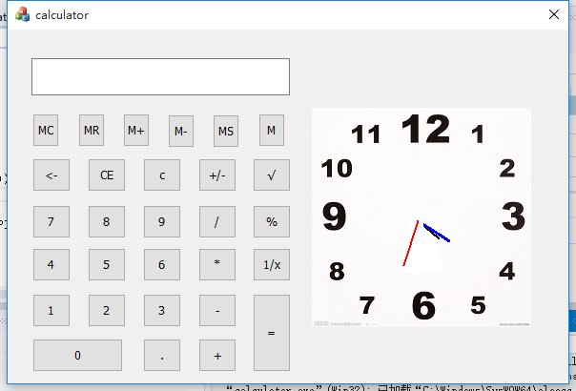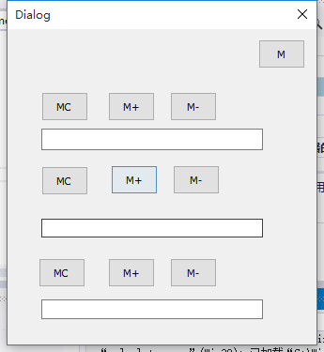

二．课程设计小结
在实验中发现——分析——总结的问题有：
- 在计算器实现的过程中，还需要加入对键盘的消息处理函数，使得使用键盘也可以进行运算。
- 计算器存储数据的空间不能根据数据量的大小而放大缩小，只有三个存储空间，空间有限。
- 在切回主对话框窗口时，不能显示原来编辑框中的数据。
- 钟表的表盘只能载入一次，所以需要覆盖表针，覆盖表针使得表针在离近的时候会相互影响。

参考文献：
[1] 严蔚敏,吴伟民.数据结构（C语言版）.北京：清华大学出版社，2007
[2] 明日科技.Visual C++程序开发范例宝典.人民邮电出版社，2007
[3] 刘瑞,吴跃进,王宗越.Visual C++项目开发实用案例.科学出版社，2006

